双流区名教师郭小渠工作室
工 作 简 报
2018第5期
负责人：郭小渠
责任编辑：徐小兰
指导：谢祖福 赵剑云 樊凤玲 高永琼 文友贵
编委：叶书艳、陈博、徐小兰、刘永兰、施爱红
联系邮箱：scthgxq@qq.com

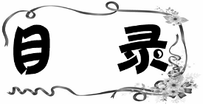
◆本期导读◆
◆促进学习◆
热烈祝贺成都市名师郭小渠工作室挂牌成立
做一个有远大理想和追求的名师
郭小渠名师工作室开展2018——2019学年度上期第一次会议

◆教学研讨◆
棠外陈博老师在成都市初中化学说课比赛中获得一等奖
—— 学员陈博

◆教学相长◆
专注讲评课、共同促成长
试卷讲评课（教学设计）—— 学员施爱红

本期导读
九月，是月菊欢笑的季节，是感恩的季节，更是丰收的季节。在新学期里师生焕发着活力与激情，让人有着不懈的追求和进取向上的心，双流区名教师郭小渠于2018年9月26日成都市名师郭小渠工作室正式挂牌，学员陈博老师在成都市初中化学说课比赛中获得一等奖。本月中，工作室还开展了学期研修计划，让学员明确自己在工作室的位置与责任、树立成长目标。

促进学习
热烈祝贺成都市名师郭小渠工作室挂牌成立！！
成都市名教师郭小渠工作室 刘永兰/文

9月26日上午，成都市第一届名师和名校（园）长工作室总结会暨第二届名师和名校（园）长工作室挂牌仪式在石室天府中学举行。第一届名师名校（园）长工作室领衔人代表，第二届名师名校（园）长工作室全体领衔人和学员代表，以及各区（市）县教育行政部门负责人340余人参会。
会上新一届百个名师、名校（园）长工作室挂牌成立，由80个名师工作室和20个名校（园）长工作室组成，探索教育教学专业发展新路径，提升成都教育水平。双流区本届共入选四个成都市名师工作室，郭小渠老师领衔的工作室因为研究工作扎实，成果突出，光荣入选。
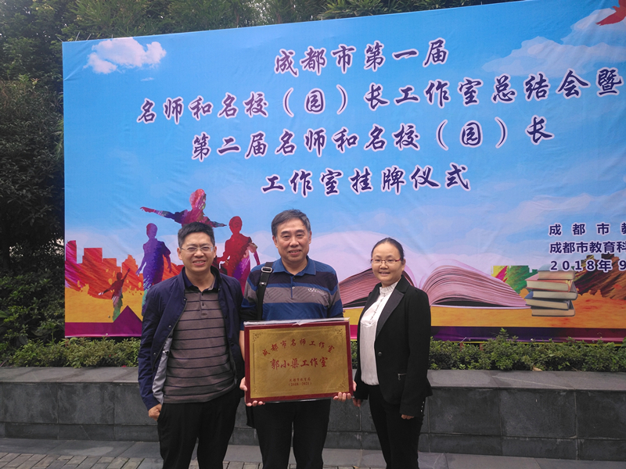
图片1 郭小渠名师工作室

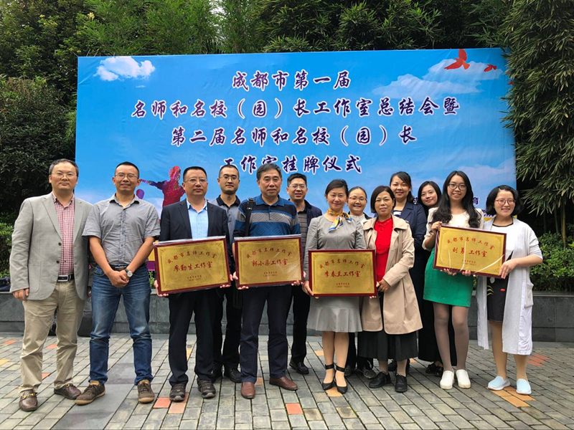
图片2 双流区四个成都市名师工作室合影
“名师工作室和名校（园）长工作室的建设是成都市教师素质提升工程的重要组成部分，工作室是由名师和名校长领衔，优秀骨干教师和校长加入，依托所在学校的教师和校长专业发展的学习型组织。”成都市教育科学研究院院长罗清红介绍道，其功能是传授成都市中小学（幼儿园）名师和名校长先进的教育教学思想、学校管理理念、典型经验和研究实践成果，指导教育教学改革、管理创新，开展高端继续教育，培养年轻的骨干教师（校长）。“希望新一届名师和名（园）校长工作室，将继续把成都市与全国乃至四川的教育发展紧密结合起来，以更大的格局加快建设‘优教成都’，助推全省‘一干多支’发展。” 罗清红谈道。
在活动上，全国知名专家胡立根做了一场题为《术道结合，建设教师研修共同体》的培训报告。他认为，名师（校、班）工作室就是要解决教师专业发展的瓶颈问题，突破专业发展的高原状态，这里面也包括工作室的主持人所面临的问题。而教育科研专家工作室与特色教师工作室则应该多做课题，出重大科研成果，解决教育教学中的难点，并实践某一种教育主张。
“如果你想成为教育领域有影响的引领者，一定要抓住科研。以研究的眼光行走在教育路上，越走路会越宽、内涵也越深，否则只能成为一个简单的教书匠。”罗清红认为，名师更多的是需要课题来引领，聚焦整个工作当中实际的问题，研究解决教育领域急难愁盼的问题。“大家在工作中一定要明白‘静、实、细、守、新’这5个字的含义。静就是静心做事，实就是求真务实，细就是把握细节，守就是把握细节，新就是敢于创新。”
郭小渠工作室的成长之路与专家们的发言不谋而合，前期开展了系列卓有成效的研究：首创用大数据建模的思想研究高考化学，实现了研究思维上的变革，成果被《中学化学教学参考》杂志三期连载；实践成果《大数据建模高考化学》由光明日报出版发行，得到师生的追捧，好评100%，被老师们评价为最好的高三化学复习资料！工作室以课题为抓手，聚焦高考研究，今年已立项两个研究课题，成都市教育规划办课题《基于互联网的高考化学联合教研的实践研究》，中国化学会化学教育专委会全国“十三五”规划课题《用大数据思想挖掘高考化学中的核心素养及其教学实践的研究》。
本届工作室7名成员来自成都市几所不同的学校，研修主要任务包括：（1）《大数据建模高考化学》的深入研究；优化、编写、教学实践。（2）用大数据思想挖掘新课标教学中的核心素养，促进“教、学、考”的有机衔接。（3）高考化学模拟试题的命制。（4）联合教学群的管理与促进。（5）成果的转化与推广。
相信在郭小渠老师的带领和工作室全体成员兢兢业业的努力下，工作室未来一定会取得累累硕果！

做一个有远大理想和追求的名师
郭小渠名师工作室开展2018——2019学年度上期第一次会议
郭小渠工作室 刘永兰 文/图
2017年9月12日，双流区郭小渠名教师工作室在棠湖中学新校区举行新学期第一次工作会议，会议由郭小渠老师主持，工作室徐小兰、陈博、刘永兰等学员参加会议。
图片1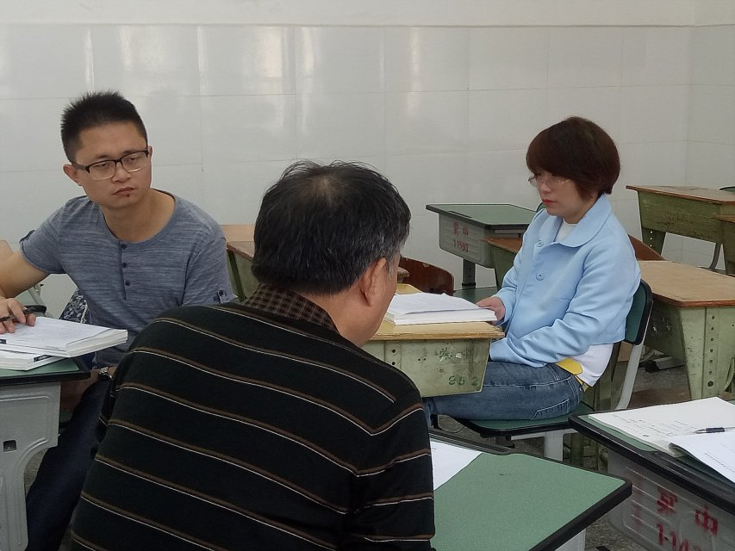
会上，工作室导师郭小渠老师首先结合自己的成长经历和身边实例，语重心长的和学员们分享了自己的几点箴言：1、名师成长之路要求有远大理想和自我追求；2、成功是信心、恒心和用心；3、机会只偏爱有准备的人，要善于把握机会。
图片2 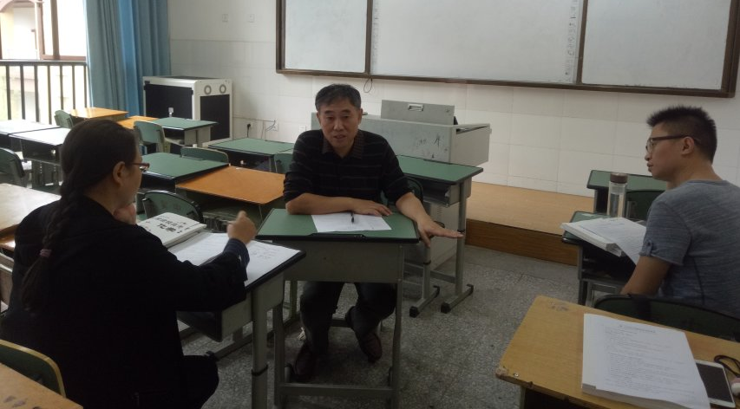
随后，他强调了工作室的纪律要求，然后明确了本学期工作室的研究任务、工作室成员任务分工及年度考核成果效益内容，并要求大家主动申报本学期研究课主题和讲座内容。本期工作室重点是打造工作室的特色品牌，以《大数据建模高考化学》的理论、方法和实践，力争做出实效；其次是工作室的两个课题的研究与评审工作：一是成都市级课题《基于互联网的高考化学联合教研的实践研究》；二是全国课题《用大数据思想挖掘高考化学中的核心素养及教学实践的研究》；希望全体成员积极参与，从中获得成长，做一个有情怀的学员。
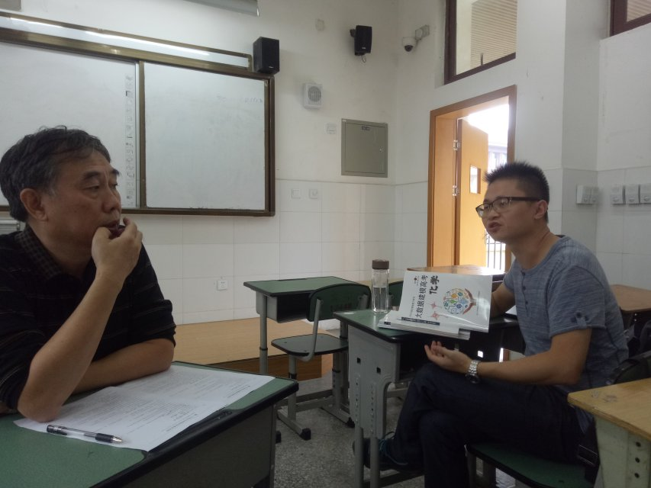
图片3
教学研讨
学员陈博老师在成都市初中化学说课比赛中获得一等奖
2018年9月1日，初中化学说课比赛在成都市举行，由四川省教科所邓玉华老师，成都市高新区唐海鹰老师以及各区的教研员老师担当评委。在经过精彩而激烈的角逐后，我校初中化学陈博老师获得成都市说课比赛一等奖。
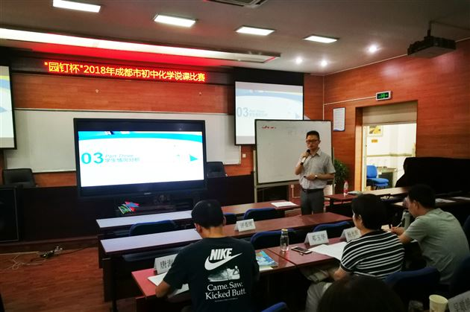
喜报：棠外陈博老师在成都市初中化学说课比赛中获得一等奖
本次比赛共26位选手，分别由成都市各区县挑选出来，代表各区县参赛。本次比赛规则苛刻，课题随机抽取，比赛设置的26个课题没有一个是重复的，比赛前一个小时抽题进行现场准备，说课展示时间15分钟，这样的规则对于各位参赛的老师都是一次挑战。参加比赛的老师都是各学校经验丰富的中坚力量，比赛的现场可谓是相当激烈和精彩。
陈博老师抽到的题目是九年级初中化学人教版第一课绪言《化学使世界变得更加绚丽多彩》。陈博老师在精心准备一小时后进行说课。他从指导思想、教学内容分析、学情分析、教学目标、教学方法、教学过程、教学反思七个板块展开说课，陈老师的精彩表现获得评委们的一致好评。
陈博老师在说课的过程中强调，一定要为学生树立一个正确的化学价值观，并且对化学有一个客观的认识；其次在《绪言》这节课上更多的是为学生建立信心以及建立对化学的好奇心。
最后陈博老师就课后反思进行特别的讲解。他指出，课后反思除了帮助学生树立正确的价值观，更是为培养学生的化学学科素养奠定基础。经过激烈的角逐，在评委客观公正的评分下，陈博老师最终获得成都市说课比赛一等奖，展示了棠外教师的综合实力与靓丽风采。

教学相长
专注讲评课、共同促成长
——双流区郭小渠名师工作室活动报道
2018年9月18号，双流区郭小渠名师工作室活动在成都棠湖外国语学校举行。
本次活动是由工作室学员施爱红老师进行试卷讲评课并进行交流，课前半小时工作室所有学员在一起进行课前说课，并由施老师提出本节课需要大家重点关注的课堂部分，便于大家课后评课的针对性。
施老师在高三（8）班进行试卷评讲，采用最新使用的试卷讲评系统—极课系统进行更加高效且具有针对性。施老师的课堂节奏收放自如，教学基本功扎实深厚，充分展现了在工作室学习的成果。
在听课结束后，工作室成员们一起围绕本节课给出了各自宝贵的建议，并针对施老师的主要疑问进行集体研讨，最后由工作室导师郭小渠老师对施老师的课堂表现和课堂设计，教学实效等系列问题进行了精彩点评，并对试卷讲评课的教学发表了自己的看法提出了意见和建议，让所有参加活动的成员们都受益匪浅。
工作室的每一次活动都是学员教育理念的提升和教学艺术的分享，每一次思维的碰撞，每一节实效的研究活动，促进了学员老师们的一步步成长。

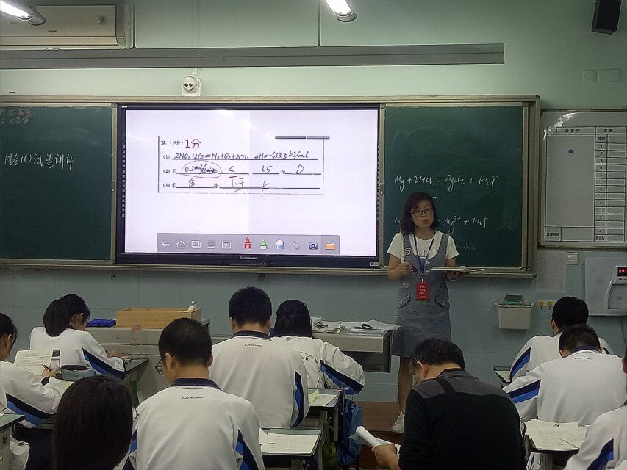图1学员施爱红老师上课
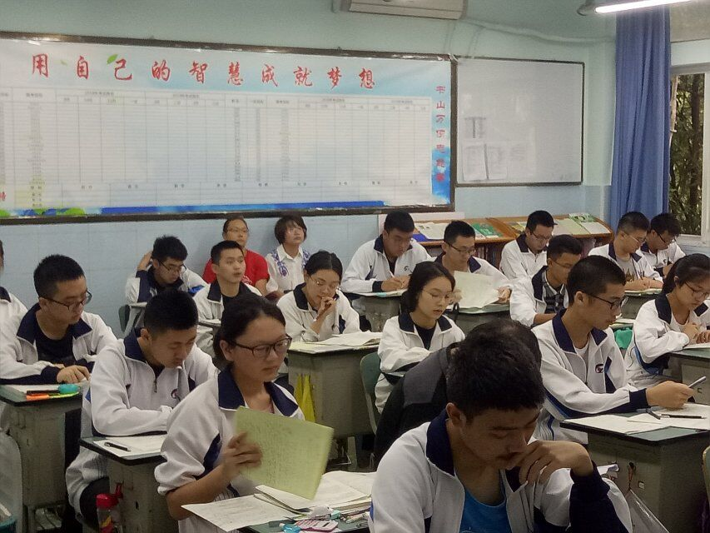
图2 工作室学员在听课
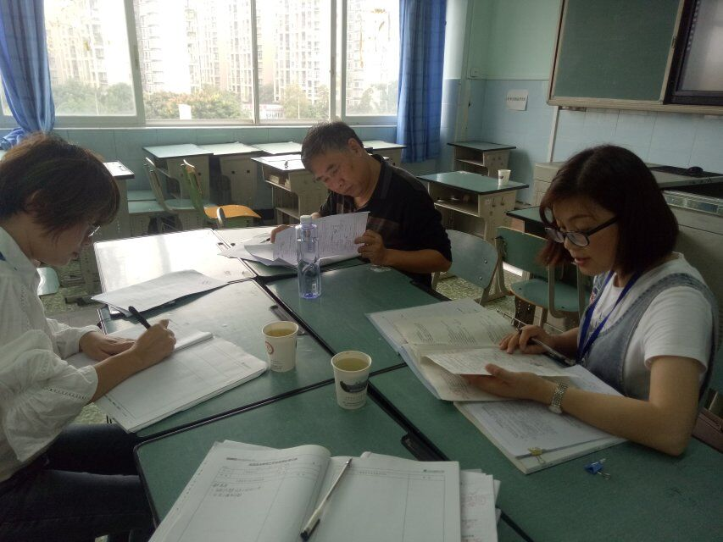
图3工作室学员在研讨

试卷讲评课（教学设计）—— 学员施爱红

第6周周考试题讲评
【学习目标】
1.通过展示典型的规范和不规范的答题卡；警醒自己注意规范答题与书写；
2.通过第10题的分析评讲，了解常见化工流程题的解题思路；
3.通过第11题的分析评讲，理解综合实验题的解题思路
活动元一：强调规范答题
【答题情况分析】分析试卷整体难度，分析平均分、高分、低分情况。奖励优生和进步幅度大的学生，激励落后学生。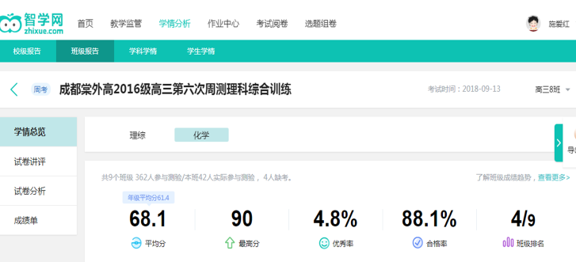
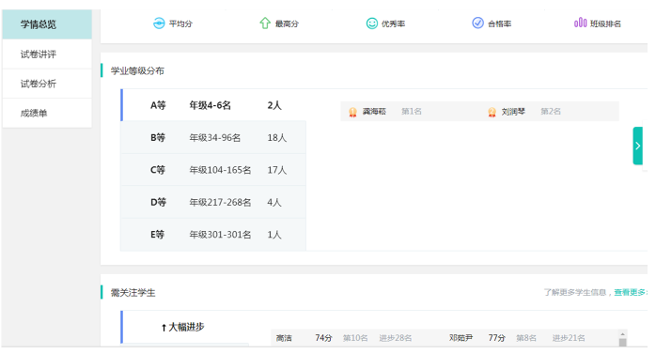
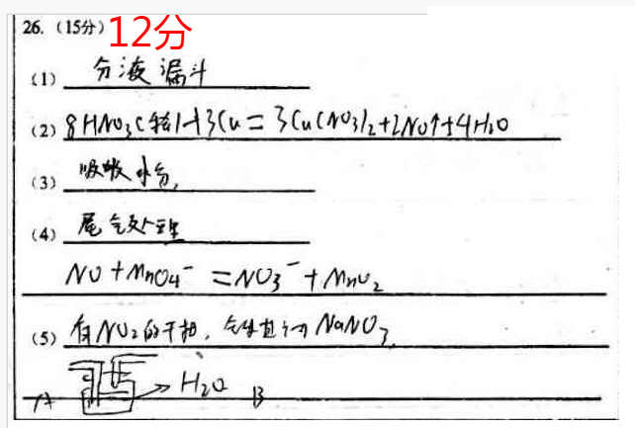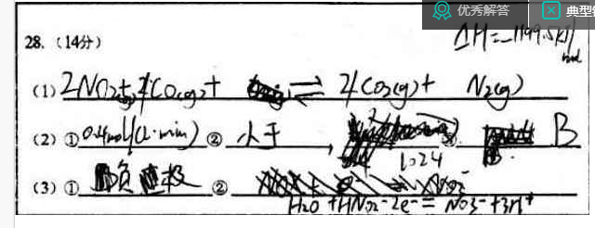

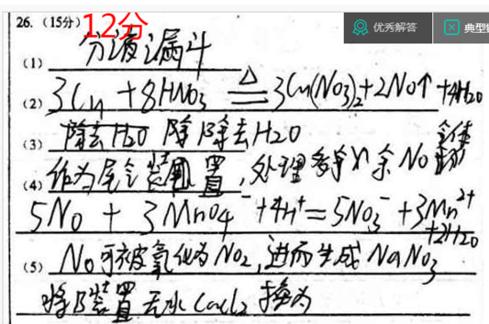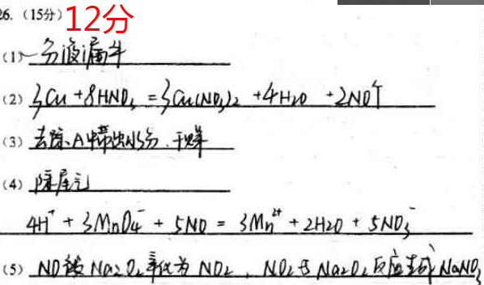
【归纳总结】
这次周考，因答题不规范或书写不工整导致的失分，平均每人3.42分，最多的同学失分达9分之多。可见规范答题与书写多么重要。希望同学们养成良好的答题习惯，减少和杜绝非知识性失分。
活动元二：掌握有关N_{A}的六个命题角度
【考点分析】
9、N_{A}为阿伏加德罗常数的值。下列说法正确的是（ ）
A．1 mol ¹⁸OH－中含有11 N_{A}个质子
B．标准状况下，11.2 L HF所含原子数为N_{A}
C．2.8 g乙烯和一氧化碳混合气体中，所含分子总数为0.1N_{A}

D．0.1 mol/L KI与0.1 mol/L FeCl₃完全反应转移的电子数为0.1N_{A}
A.C考点：组成与结构。
B.考点：气体摩尔体积的实用条件及物质的状态。
D.考点：溶液中的微粒数目及反应。
【补偿训练】
快速判断下列说法是否正确：
(1)与物质聚集状态相关
①常温常压下，22.4 L Cl₂含有的分子数为N_{A}( )
②标准状况下，11.2 L四氯化碳含有的分子数为0.5N_{A}( )
③标准状况下，14 g CO含有的核外电子数为7N_{A}( )
④标准状况下，22.4 L SO₃中含有3N_{A}个氧原子( )
⑤标准状况下，11.2 L氖气中含有N_{A}个氖原子( )
⑥常温常压下，18 g H₂O中含有的原子总数为3N_{A}( )
⑦标准状况下，22.4 L甲醇中含有的氧原子数为N_{A}( )
⑧标准状况下，22.4 L水中水分子的数目为N_{A}( )
(2)与电子转移相关
①生成1 mol O₂一定转移4 mol电子( )
②1 mol Fe与足量的稀HNO₃反应，转移2N_{A}个电子( )
③2.3 g Na和足量的O₂完全反应，在常温和燃烧时，转移电子数均为0.1N_{A}( )
④标准状况下，2.24 L CO₂与足量的Na₂O₂充分反应，转移电子总数为0.1N_{A}( )
(3)与化学键、微粒数目相关
①Na₂O₂中阴、阳离子数目之比为1∶1( )
②分子总数为N_{A}的SO₂和CO₂混合气体中含有的氧原子数为2N_{A}( )
③常温下，16 g CH₄含有4N_{A}个C—H共价键( )
④1 mol DO＋中含有的中子数为10N_{A}( )
⑤7.8 g Na₂S和Na₂O₂的混合物中含有的阴离子总数等于 0.1N_{A}( )
⑥标准状况下，1.12 L CCl₄含有C—Cl键数目为 0.2N_{A}( )
⑦标准状况下，2.24 L氯气中含有的 Cl的数目一定为 0.2N_{A}( )
⑧25 ℃时，pH＝13的氨水中含有OH－的数目为 0.1N_{A}( )
⑨4.0 g H₂与足量O₂完全反应生成水，反应中断裂共价键的总数为2N_{A}( )
⑩常温常压下，14 g乙烯与丙烯的混合气体，含有的碳原子总数为N_{A}( )
⑪1.00 L 1.00 mol·L^{－1}的H₂SO₄溶液中含有的H₂SO₄分子数为N_{A}( )
(4)与电离、水解相关
①常温下，1 L 1 mol·L^{－1}的CH₃COOH溶液中，所含溶质分子数小于N_{A}( )
②100 mL 2 mol·L^{－1}的FeCl₃溶液中含Fe^{3＋}的数目为 0.2N_{A}( )
③100 mL 1 mol·L^{－1} AlCl₃溶液中所含的阳离子数大于 0.1N_{A}( )
④100 g 17% 的氨水中，含有氨分子数为N_{A}( )
⑤标准状况下，11.2 L氨溶于水配成500 mL溶液，溶液中NH数目为0.5N_{A}( )
⑥1.0 L 0.1 mol·L^{－1} NH₄NO₃溶液中含有的NH数是0.1×6.02×10²³( )
(5)与反应原理相关
①在密闭容器中加入3 mol H₂和1 mol N₂，充分反应后得到NH₃分子数为2N_{A}( )
②一定条件下，14 g N₂与0.2 mol H₂混合充分反应，转移的电子数为0.3N_{A}( )
③50 mL 18.4 mol·L^{－1}浓硫酸与足量铜微热反应，生成SO₂分子数目为0.46N_{A}( )
④12.5 mL 16 mol·L^{－1}浓硫酸与足量铜反应，转移的电子数为0.2N_{A}( )
答案：(1)①× ②× ③√ ④× ⑤× ⑥√ ⑦× ⑧×
(2)①× ②× ③√ ④√
(3)①× ②√ ③√ ④× ⑤√ ⑥× ⑦× ⑧× ⑨× ⑩√ ⑪×
(4)①√ ②× ③√ ④× ⑤× ⑥×
(5)①× ②× ③× ④×
活动元三：攻克实验题
【考点分析】
11、下列操作、现象与结论均正确的是
选项 | 操作 | 现象 | 结论
A | 向FeCl₃和KSCN混合溶液中，加入少量KCl的固体 | 溶液颜色变浅 | FeCl₃＋3KSCNFe(SCN)₃  ＋3KCl平衡向逆反应方向移动
B | 向待测液中依次滴入氯水和KSCN溶液 | 溶液变为红色 | 待测液中含有Fe²⁺
C | 向装有X溶液的试管中滴入浓NaOH溶液，将干燥红色石蕊试纸置于试管口 | 无明显现象 | X溶液中无NH₄⁺
D | 乙醇和重铬酸钾溶液混合 | 橙色溶液变为绿色 | 乙醇具有还原性
【聚焦易错点和难点】
A.中反应是可逆反应，改写成离子方程式后，发现KCl并没有参加反应，所以KCl的浓度改变并不影响反应速率，速率不变，平衡自然不会移动。
C.中检验铵根离子，强调要用湿润的红色石蕊试纸。
【考点分析】
26．（15分）
亚硝酸钠(NaNO₂)是一种外观与食盐相似的食品添加剂。某化学兴趣小组进行如下实验制备NaNO₂。已知：2NO+Na₂O₂＝2NaNO₂； 2NO₂+Na₂O₂＝2NaNO₃
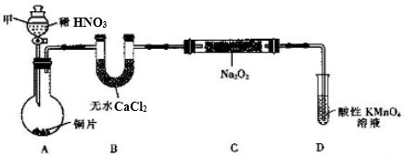

（1）仪器甲的名称是______________。
（2）A仪器反应的化学方程式为：______________________________
（3）装置B的作用是_______________________________。
（4）酸性高锰酸钾可将剩余的NO氧化成NO₃－，装置D的作用是：_________________
发生反应的离子方程式______________________________
（5）使用气密性良好的上述装置进行实验，NaNO₂的纯度较低，原因是：________________________。为提高NaNO₂纯度，需要对上述实验装置的A与B间进行改进，请作图表示其改进措施(图中须标出所用试剂名称)___________________。
【聚焦易错点和难点】
（4）中根据信息书写陌生氧化还原方程式，注意溶液为酸性的。
（5）根据题要求补画实验装置图。注意：①选用的仪器，②仪器中所装的溶液，③导管的长进短出。
【补偿训练】
26. (15分)某化学小组欲进行如下实验探究金属与浓硫酸反应。试回答下列问题。
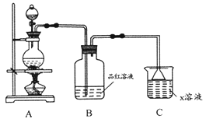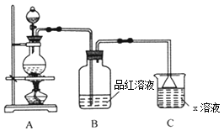

(1)利用上图装置研究铜与浓硫酸反应,反应化学方程式为__________________;B装置的目的是_______________________;x溶液为___________。
(2)将上述实验中的铜改为黄铜(铜锌合金),实验后阶段可观察到倒立漏斗边缘有气体冒出,且越来越快。该气体可能为____，气体产生越来越快的原因可能是_____(至少两点)。验证该气体的实验方案如下:
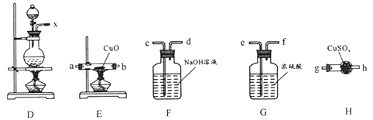
①装置连接顺序:x→_________；
②能证明上述假设成立的实验现象是__________。
(3)取少量镁粉加入盛浓硫酸的烧杯,在通风橱中实验。充分反应后溶液中有灰白色悬浮物,设计方案研究该悬浮物的组成,请帮助完善。(假设镁的化合物都溶于稀酸)
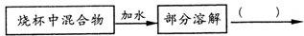_____
写出产生该灰白色悬浮物主要反应的化学方程式_____。

